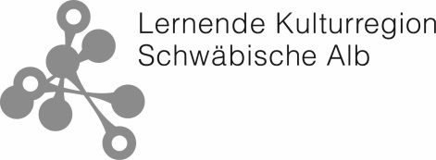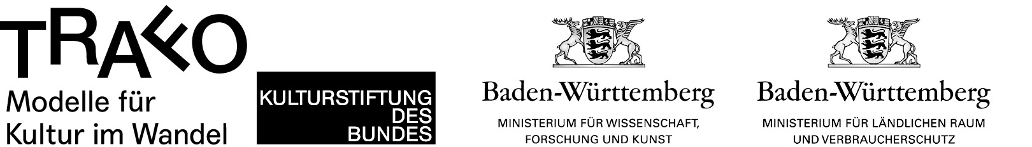

Bewerbungsformular

Wettbewerbsausschreibung
für Landkreise und kommunale Verbünde in Baden-Württemberg
- Pilotprojekt „Regionalmanager Kultur“ -

der Lernenden Kulturregion Schwäbische Alb,
des Programms TRAFO – Modelle für Kultur im Wandel
und des Ministeriums für Wissenschaft, Forschung und Kunst Baden-Württemberg
in Zusammenarbeit mit dem Ministerium für Ländlichen Raum und Verbraucherschutz Baden-Württemberg

Antragsteller
Name des Landkreises bzw. des kommunalen Verbunds

Kurzprofil (Größe, Lage, Struktur)

Vertretungsberechtigte/r | Straße und Hausnummer
Telefon | PLZ und Ort
Ansprechpartner/in für das Pilotprojekt

Telefon | E-Mail

Ausgangslage
Welche Herausforderungen und (ungenutzten) Potenziale sehen Sie derzeit hinsichtlich der Kulturarbeit in Ihrem Landkreis / Ihrer Region?

Wie bewerten Sie die aktuellen Voraussetzungen und Rahmenbedingungen für einen „Regionalmanager für Kultur“ in Ihrem Landkreis / Ihrer Region? Welche Strukturen sind bereits vorhanden?

Zielsetzung
Was wollen Sie mit dem Projekt erreichen? Welche Themen möchten Sie über einen „Regionalmanager Kultur“ stärker in den Blick nehmen?
Bitte kreuzen Sie entsprechend an und beschreiben Sie näher, was durch die Stelle „Regionalmanager für Kultur“ erreicht werden soll:

Kulturentwicklungsplanung
Zusammenarbeit mit LEADER
Netzwerkarbeit
Einbindung nicht berücksichtigter Akteure
Schaffung adäquater Räume für Kunst und Kultur
Förderung neuer künstlerischer Formate
Erweiterung der Zielgruppen für bestehende Einrichtungen und Angebote
Kulturmarketing
Beratungsleistungen bei Fördermittelanträgen
Coaching für Vereine
Weiteres

Nähere Erläuterungen zu den o.g. Punkten:

Woran messen Sie den Erfolg des Projektes?

Struktur
Gibt es bereits eine Personalstelle, die Sie zum „Regionalmanager für Kultur“ weiterentwickeln möchten?
Nein, wir werden eine neue Stelle einrichten
Ja, wir wollen eine bestehende Personalstelle weiterentwickeln
Um welche Stelle handelt es sich?
Von welchen bisherigen Aufgaben soll diese Personalstelle entlastet werden, um die neuen Aufgaben als „Regionalmanager Kultur“ wahrnehmen zu können?

Wo planen Sie, den „Regionalmanager für Kultur“ in der Entwicklungsphase in Ihrer Verwaltung anzusiedeln? Wer sind in der Verwaltung weitere wichtige Ansprechpartner?

Beteiligung
Welche weiteren Akteure ihrer Region möchten Sie in der Pilotphase beteiligen?

Auswahl
Die Auswahl von bis zu sechs Landkreisen und kommunalen Verbünden erfolgt Ende Oktober 2019 durch Vertreter/innen der Lernenden Kulturregion Schwäbische Alb, des Programms TRAFO – Modelle für Kultur im Wandel und des Ministeriums für Wissenschaft, Forschung, Wissenschaft und Kunst Baden-Württemberg und des Ministeriums für Ländlichen Raum und Verbraucherschutz Baden-Württemberg.

Bewerbung
Bitte senden Sie Ihre Bewerbung als pdf-Dokument bis 17.10.2019 per E-Mail an: info@lernende-kulturregion.de
Bei Rückfragen zur Ausschreibung wenden Sie sich bitte an:
Lernende Kulturregion Schwäbische Alb
Judith Bildhauer
Telefon: 07361 503 1247
E-Mail: info@lernende-kulturregion.de

Anlagen
Bitte legen Sie eine schriftliche Absichtserklärung zur Einbringung der Eigenmittel in beiden Projektphasen (Anteilige Finanzierung der Personalstelle „Regionalmanager Kultur“ ab Januar 2020 bis mind. Dezember 2023 und Bereitstellung von jährlich 20.000 EUR für Sachkosten in der Netzwerkarbeit und die Umsetzung einer jährlichen Regionalkonferenz Kultur in den Jahren 2021 bis 2023) bei. Die Zustimmung der politischen Gremien zur Bereitstellung der Eigenmittel kann nach Abschluss des Auswahlverfahrens erfolgen.

